

PRÁTICAS DE SISTEMAS DIGITAIS - T02

Relatório de Praáticas em Sistemas Digitais Terceira Unidade
{joaoccs,vonvictor,177013ot }@academico.ufs.br

João Carlos Cruz Santos, João Victor Carvalho Simões, Otávio Augusto Batista Santos Filho

Orientador: Calebe Micael de Oliveira Conceição
Departamento de Computac¸a˜o – Universidade Federal de Sergipe (UFS) Sa˜o Cristo´va˜o, SE – Brasil

Relatório da prática 03 – Lab 7

São Cristóvão, Sergipe 2025
SUMÁRIO

0. Resumo
1. Introdução
2. Materiais
3. Atividade 0
3.0 Atividade- 0
3.1 Tarefa
3.2 Pergunta 1
3.3 Pergunta 2
4. Atividade 1
4.0 Atividade- 1
4.1 Tarefa
4.2 Pergunta 1
5. Atividade 2
5.0 Pergunta 1
5.1 Pergunta 2
5.2 Pergunta 3

6. Hora-Trabalho/Questões Individuais

7. Referências

- Resumo

O presente relatório tem como propósito descrever e analisar a atividade laboratorial referente a criação de um circuito básico, utilizando os seguintes materiais: Protoboards, Fios, LEDS, resistores e capacitores. Por meio do experimento desenvolvido, busca-se aprofundar a compreensão dos princípios fundamentais que regem os circuitos digitais sob o âmbito físico estrutural, tomando o funcionamento do circuito CMOS 4011, ou e seu datasheet como elemento de apoio conceitual para composição de portas, reprodução digital e seus respectivos princípios de operação. Dito isto, este relatório visa transmitir os conceitos trabalhados em laboratório a especificação de dispositivos, a estrutura de um componente digital e exercitar a leitura de datasheets. Estruturação de funções lógicas maiores pela composição e funções lógicas mais simples.

1. Introdução
O estudo da eletrônica digital fundamenta-se na compreensão das portas lógicas, que são os blocos construtivos de sistemas computacionais complexos. Dentre estas, a porta NAND assume um papel de destaque devido à sua propriedade de universalidade lógica. Teoricamente, qualquer função booleana — seja ela inversora (NOT), conjunção (AND) ou disjunção (OR) — pode ser implementada exclusivamente através de arranjos de portas NAND.
Neste contexto, o experimento utiliza o circuito integrado CD4011B, um dispositivo da família CMOS (Série 4000B). Este CI destaca-se pela alta impedância de entrada, baixo consumo de potência estática e por ser "buferizado" (buffered), o que garante níveis de saída mais estáveis e maior imunidade a ruídos em comparação com versões não buferizadas.
Em resumo, o objetivo deste trabalho é validar o comportamento lógico deste componente e demonstrar, na prática, a síntese de outras funções fundamentais a partir de suas quatro portas internas.

2. Materiais Utilizados

Datasheet

Item | Descrição Técnica | Quantidade
Circuito Integrado | CMOS CD4011B (Quad 2-Input NAND Gate) | 01 un.
Sinalizadores | LEDs (Diodos Emissores de Luz) de 5mm | 01 un.
Resistores de Limitação | Resistores de película de carbono | 01 un.
Fonte de Alimentação | Fonte de tensão contínua ajustada para 5V | 01 un.
Protoboard | Matriz de contatos para montagem experimental | 01 un.
Condutores | Cabos do tipo Jumper (macho-macho) | Diversos

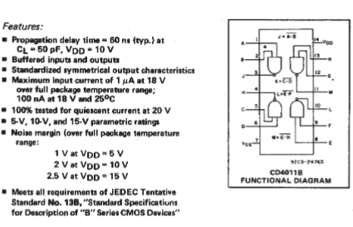
3. Atividades
3.0 Atividade- 0
3.1 Ler os datasheets e anotar as características dos circuitos

3.2) O que esse circuito faz? Quantas portas lógicas há no circuito? Identifique a pinagem e alimentação adequada dos circuitos.
O circuito em questão utiliza o circuito integrado CD4011B, um componente da família CMOS amplamente empregado em eletrônica digital. Esse CI tem como principal função implementar operações lógicas do tipo NAND, pois internamente ele encapsula quatro portas lógicas NAND independentes, cada uma com duas entradas. Dessa forma, o circuito é capaz de realizar funções lógicas combinacionais e também servir como base para circuitos sequenciais, dependendo da forma como as portas são interligadas.
Ao todo, o circuito possui quatro portas lógicas. A alimentação adequada do CD4011B é feita por meio do pino 14, que corresponde ao VDD (tensão positiva), e do pino 7, que corresponde ao VSS (terra ou GND). Os demais pinos do encapsulamento são destinados às entradas e saídas das quatro portas NAND. Uma característica importante desse circuito integrado é sua versatilidade em relação à tensão de alimentação, típica da tecnologia CMOS, o que permite seu funcionamento em uma ampla faixa de tensões(3V a 18V), com baixo consumo de energia, tornando-o adequado para diversas aplicações em sistemas digitais.
O CD4011B opera com tensão de alimentação VDD entre 3V e 18V, apresentando melhor desempenho e estabilidade quando utilizado em 5V ou 12V. O pino VSS (pino 7) corresponde ao terra, e o VDD (pino 14) à alimentação positiva, em um encapsulamento de 14 pinos (DIP ou SOIC), com distribuição interna otimizada para montagem em placas de circuito impresso.
ELEMENTO | INPUT | OUTPUT
Porta 1 | Pinos 1 e 2 | Pino 3
Porta 2 | Pinos 5 e 6 | Pino 4
Porta 3 | Pinos 8 e 9 | Pino 10
Porta 4 | Pinos 12 e 13 | Pino 11
Alimentação | Pino 14 (VDD) | Pino 7 (VSS)

Quanto a universalidade da porta NAND é considerada uma porta lógica universal, pois permite a construção de qualquer outra função lógica. Funcionalmente, sua saída só é 0 quando todas as entradas são 1; em qualquer outra condição, a saída é 1. Em termos matemáticos, sua operação é dada por
Y = ¬(A · B), sendo essa lógica aplicada às quatro portas NAND presentes no CD4011B

3.3) Demonstre o funcionamento de cada função lógica dos circuitos usando um LED ligado à saída, e fios ligados às entradas, alternando-os entre alimentação (VDD) e aterramento (VSS) para fazer as combinações de entradas. Não esqueça de usar um resistor em série com o LED na saída.

A verificação experimental do CI CD4011B é realizada por meio de um circuito de teste com LEDs, permitindo observar visualmente o funcionamento das portas lógicas NAND. O ensaio confirma que a porta NAND atua como a negação da operação AND, fornecendo saída em nível alto na maioria das combinações de entrada. Para o experimento, utiliza-se o CD4011B, LEDs com resistores de limitação, fios de conexão e uma fonte de alimentação contínua, normalmente de 5V. A montagem consiste em alimentar o CI pelos pinos 14 (VDD) e 7 (VSS), conectar as saídas das portas aos LEDs em série com resistores e manipular as entradas ligando-as ao VDD ou ao VSS para definir os níveis lógicos.
Entrada A | Entrada B | Saída Y
0 | 0 | 1
0 | 1 | 1
1 | 0 | 1
1 | 1 | 0
Por fim a análise dos resultados mostra que o LED permanece aceso (saída lógica 1) sempre que pelo menos uma das entradas está em nível baixo, apagando apenas quando ambas as entradas estão em nível alto, comportamento típico da lógica nand, assim como explicitado nas imagens abaixo.
Obs:. Imagens tiradas durante o experimento , fio preto(VSS/Terra) e fio vermelho(VDD/Fonte).

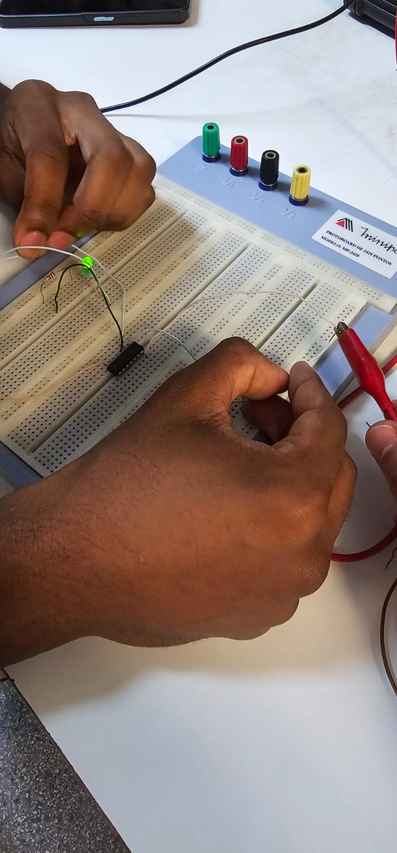


4. Atividade 1 - Composição de portas lógicas e universalidade da porta
4.1 Atividade 01 – Composição de portas lógicas e universalidade da porta NAND
4.1.a) Construa uma função lógica equivalente à OR, AND e NOT como uma combinação da função lógica presente no CI. Registre as ligações em fotos e em um sketch (desenho, rascunho) do esquemático.
Implementação da Função Not
A função lógica NOT (inversora) pode ser implementada utilizando uma porta NAND do CD4011B ao se conectar suas duas entradas ao mesmo sinal, sua implementação é feita
Sketch:

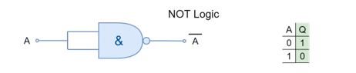

Implementação da Função AND (E)
A função lógica AND pode ser implementada utilizando duas portas nand em série, sendo a primeira um nand comum e a segunda uma nand com duas entradas referenciadas ao mesmo sinal, de forma que as nand simulem uma dupla negação o que resulta em uma and que onde a saída em nível alto apenas quando ambas as entradas estão em nível, sua implementação é feita:
Sketch:
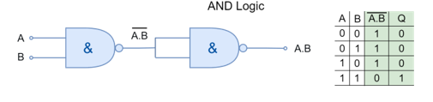

Implementação da Função OR (OU)
A função lógica OR apresenta saída em nível alto sempre que pelo menos uma das entradas estiver em nível alto.Para implementá-la utilizando apenas portas NAND, aplica-se o Teorema de De Morgan, que permite reescrever a função OR como duas nands em paralelo cujo as saídas se tornam entradas para uma terceira nand em série,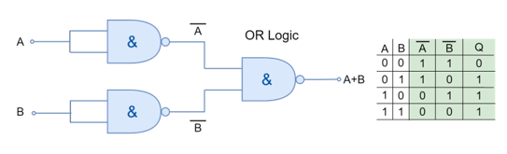
A observação experimental confirma o comportamento da lógica OR: o LED permanece aceso quando A=1A = 1A=1, ou B=1B = 1B=1, ou quando ambos estão em nível alto, apagando-se apenas quando as duas entradas estão em nível baixo, conforme a tabela verdade da função OR

5.Reprodução de um circuito digital clássico.

5.0) É possível montar na protoboard o circuito descrito no quadro usando somente o CI disponível na bancada?

Sim, o CI usado em sala é possuidor de 4 portas Nand , exatamente a quantidade de portas Nand o suficiente para montar o circuito passado que foi um mux (2X1), uma vez que convertendo o circuito retratado na imagem abaixo para um circuito puramente feito em nand’s ele acaba com a seguinte estrutura(sketch 02.3).

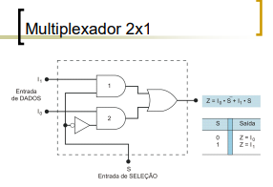

5.1) Anote sua tabela-verdade e teste chaveando as conexões de alimentação, demonstrando o funcionamento usando um LED ligado à saída, conforme indicado no item 00.3).

Sel | A | B | Saida
0 | 0 | 0 | 0
0 | 0 | 1 | 1
0 | 1 | 0 | 0
0 | 1 | 1 | 1
1 | 0 | 0 | 0
1 | 0 | 1 | 0
1 | 1 | 0 | 1
1 | 1 | 1 | 1

Basicamente a entrada de seleção ou seletor como o próprio nome define quem será o valor final da expressão final Y= (A.Sel)+(B.~Sel) , quando Sel = 0 o valor final é sempre o valor de B e quando é 1 é sempre o valor de A, ou seja , nestas situações independem os valores das duplas de sinais a serem operadas.

5.2) Registre as ligações em fotos e em um sketch (desenho, rascunho) do esquemático.

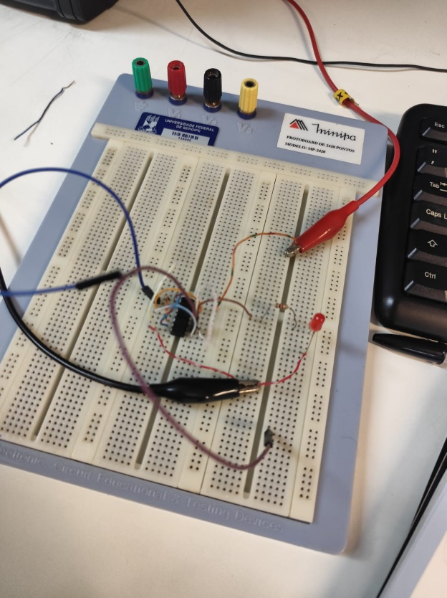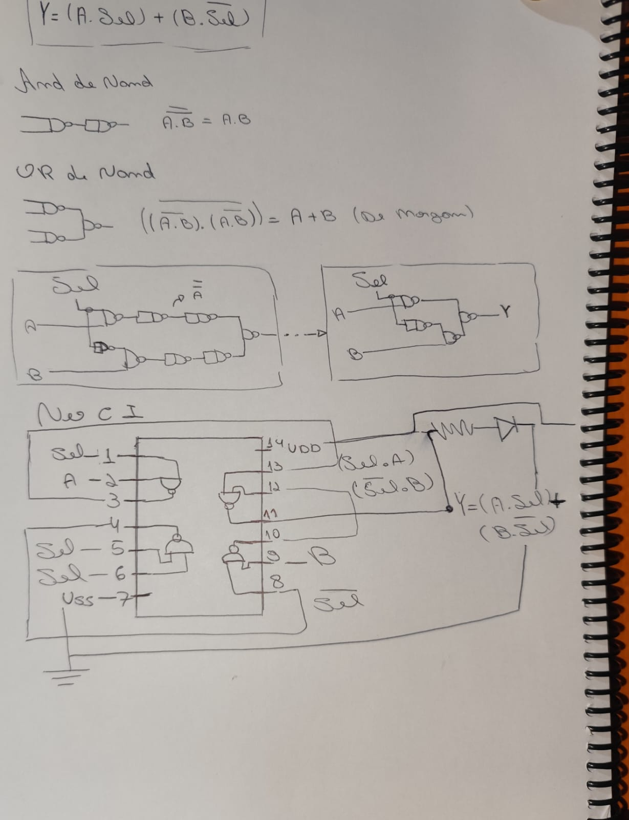

6. Hora Trabalho/ Relatório Individual

Pesquise e informe quantos transistores são necessários para implementar as portas lógicas disponíveis no CI usado na bancada.
O CI utilizado na bancada, o CD4011B, é construído com tecnologia CMOS buferizada (série 4000B), o que implica uma quantidade maior de transistores em relação a uma porta NAND ideal. Cada porta NAND interna é formada por três estágios: o estágio lógico principal, composto por 4 transistores MOSFET (2 PMOS em paralelo e 2 NMOS em série), e dois estágios de buffer, cada um com 2 transistores (1 PMOS e 1 NMOS).
Assim, cada porta NAND do CD4011B utiliza 8 transistores. Como o circuito integrado contém quatro portas NAND, o total de transistores presentes no componente é de 32 transistores MOSFET. Essa arquitetura mais complexa, quando comparada a uma NAND ideal de 4 transistores, é responsável pela maior robustez, melhor capacidade de acionamento de carga e maior imunidade a ruídos do CD4011B

.
7. REFERÊNCIAS
[1] REIS, R. A. L. Concepção de Circuitos Integrados. Porto Alegre: Bookman, 2009.
[2] TEXAS INSTRUMENTS. CD4011B, CD4012B, CD4023B Types: CMOS NAND gates. Rev. D. Dallas: Texas Instruments, 2003. Disponível em: https://www.ti.com/lit/gpn/CD4011B. Acesso em: 22 jan. 2026.
[3] TEXAS INSTRUMENTS. Understanding Buffered and Unbuffered CD4xxxB Series Device Characteristics: application report SCHA004. Dallas: Texas Instruments, 1999. Disponível em: https://www.ti.com/lit/pdf/scha004. Acesso em: 22 jan. 2026.
[4] TOCCI, R.; WIDMER, N.; MOSS, G. Sistemas Digitais: Princípios e Aplicações. 12. ed. São Paulo: Pearson, 2018.
[5] UYEMURA, J. P. Sistemas Digitais: uma abordagem integrada. São Paulo: Thomson/Pioneira, 2002.

